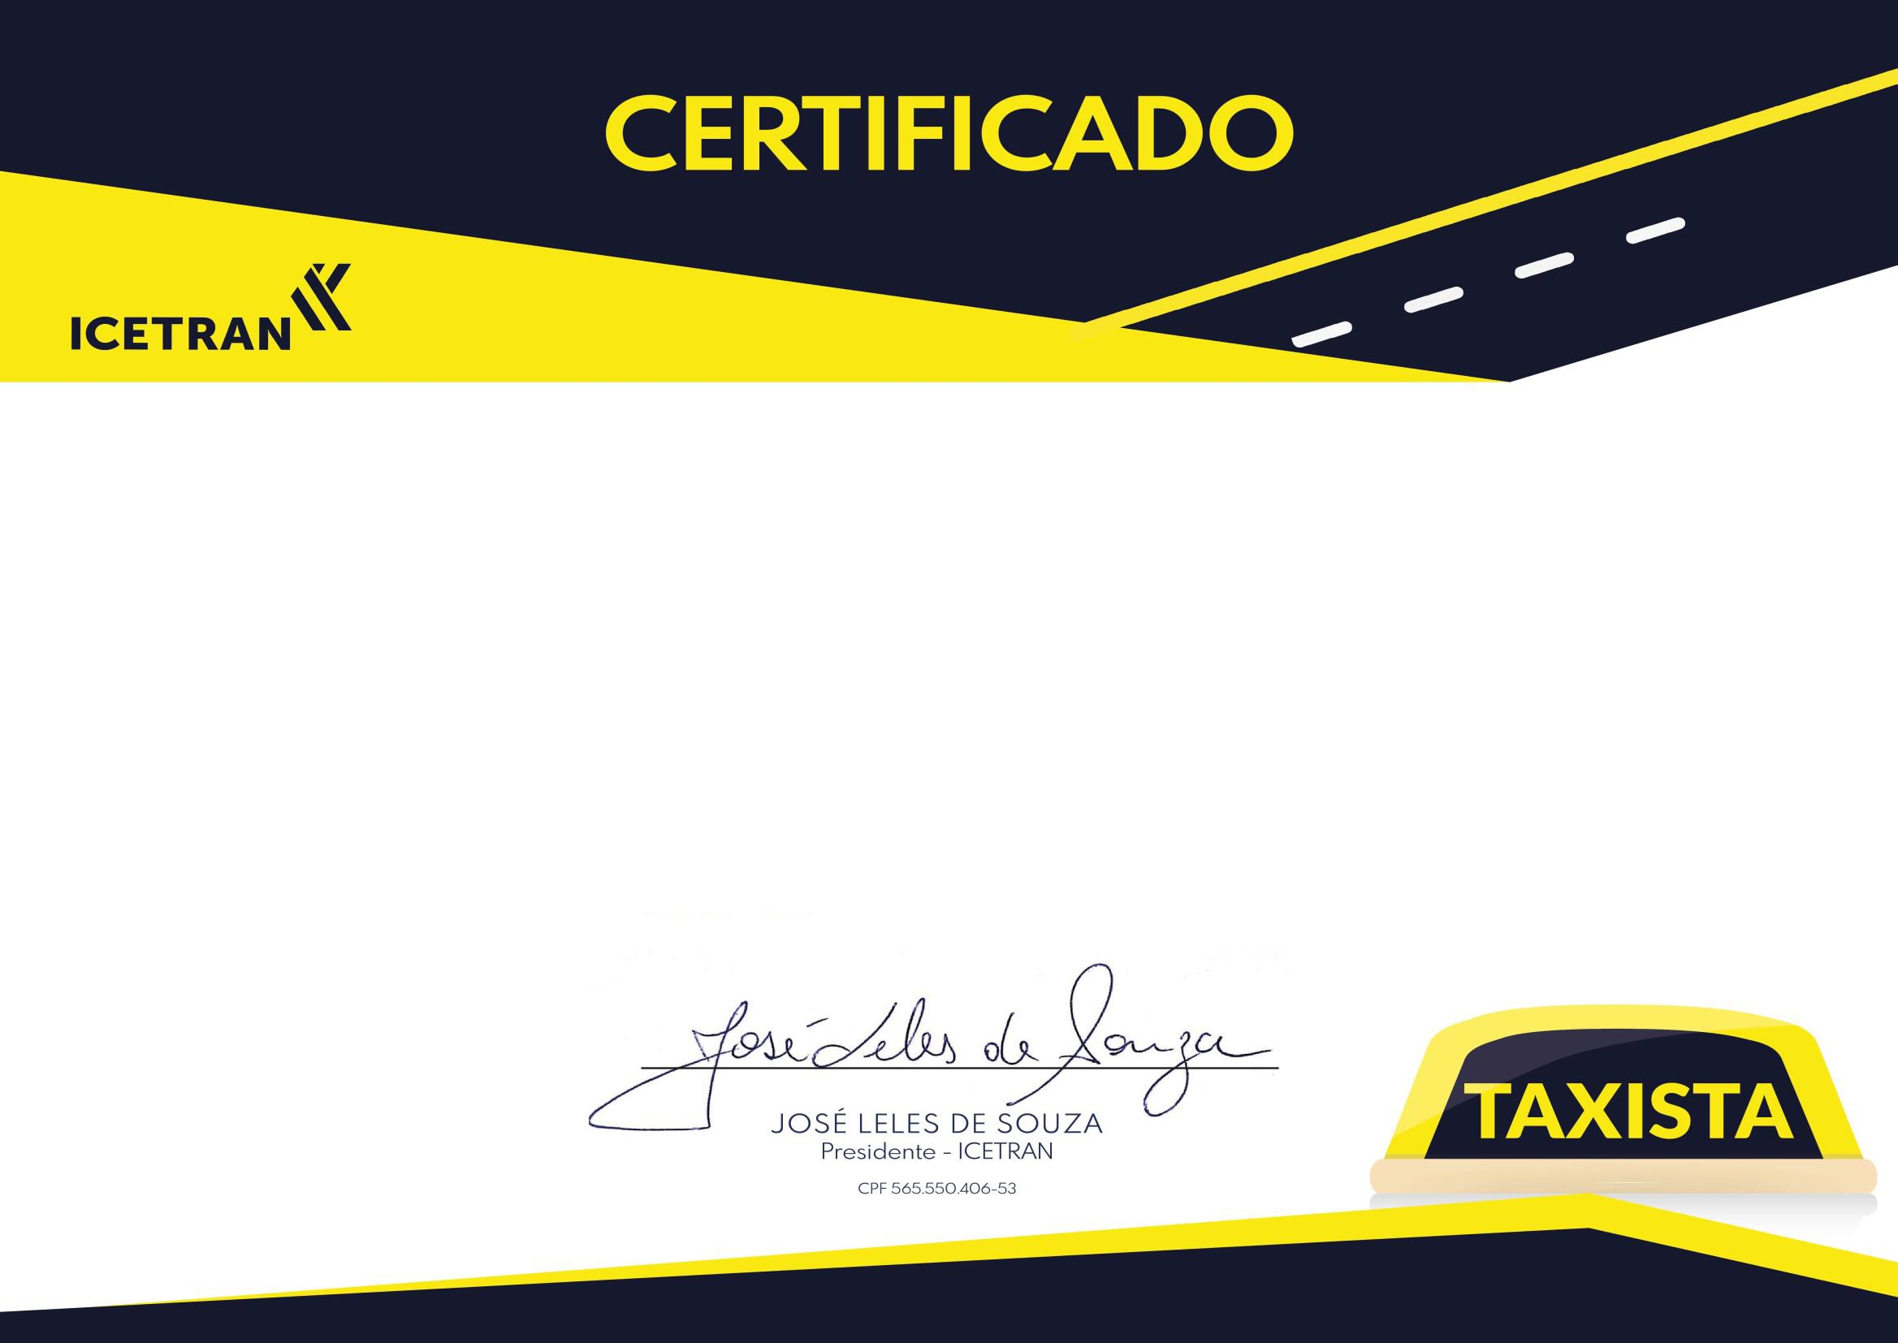

Nº {rg}

Certificamos que **{nome_aluno}** portador do CPF {cpf} e CNH {cnh}, habilitado na categoria {categoria}, concluiu o **Curso de TAXISTA CAMPOS DOS GOYTACAZES/RJ**, na modalidade a Distância com carga horária de 28 horas-aula, no período {data_inicio} a {data_fim}

Florianópolis, {data_hoje}.

ICETRAN INSTITUTO DE CERTIFICACAO E ESTUDOS DE TRANSITO E TRANSPORTE LTDA - CNPJ: 02.968.119/0001-88

|  |  |  |  |  |
| --- | --- | --- | --- | --- |
| **TAXISTA CAMPOS DOS GOYTACAZES/RJ** | | | | |
|  | **HISTÓRICO** | | | |
| **ORGANIZAÇÃO CURRICULAR** | **TUTOR/INSTRUTOR** | **Carga Horária** | **Nota** | **Resultado** |
| MÓDULO- RELAÇÕES HUMANAS TX | Pedro Paulo da Cruz CPF: 544.070.799-91 | 14 | {nota1} | Aprovado |
| MÓDULO- DIREÇÃO DEFENSIVA TX | Pedro Paulo da Cruz   CPF: 544.070.799-91 | 8 | {nota2} | Aprovado |
| MÓDULO- PRIMEIROS SOCORROS TX | Pedro Paulo da Cruz   CPF: 544.070.799-91 | 2 | {nota3} | Aprovado |
| MÓDULO- MECÂNICA BÁSICA E ELÉTRICA BÁSICA TX | Pedro Paulo da Cruz   CPF: 544.070.799-91 | 4 | {nota4} | Aprovado |
| Total | | 28 |  | |

**Matrícula:** {id_matricula}

**Registro:** {rg}

**Folha:** {folha}

**Livro:** {livro}

**Aluno:** {nome_aluno}

**Curso:** TAXISTA CAMPOS DOS GOYTACAZES/RJ

**Link de Validação:** https://icetran.alfamaoraculo.com.br/validador

**Código de Validação:** {codigo_certificado}